Naam: …………………………………………………………
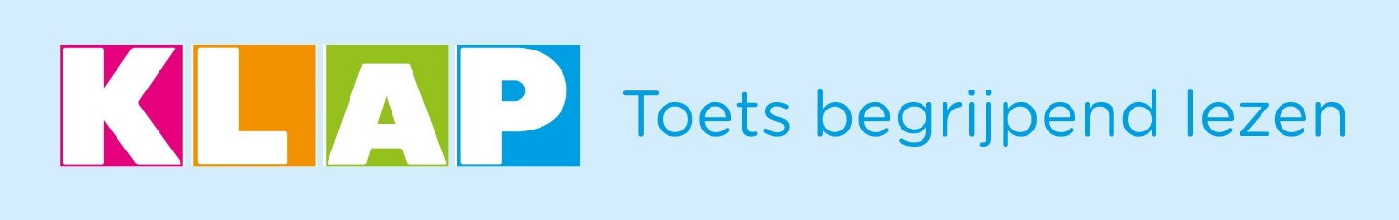Bij het Klap-magazine van maart 2021

1. Rage
a. Waarom zijn veel ouders niet akkoord om ‘Pop it’ te kopen?
……………………………………………………………………………………………………………………………………………………………………………………………………………………………………………………………………………………………………………………b. Waarom kan ‘Pop It’ volgens het artikel wel goed zijn voor kinderen?
……………………………………………………………………………………………………………………………………………………………………………………………………………………………………………………………………………………………………………………

2. Paddentrek
Wanneer ontwaken amfibieën, zoals de pad en de salamander? (drie zaken moeten in orde zijn)
………………………………………………………………………………………………………………………………………………………………………………………………………………………………………………………………………………………………………………………………………………………………………………………………………………………………………………………………………………
3. Zomertijd – Wat doen we met onze klok op zondag 28 maart?
………………………………………………………………………………………………………………………………………………………
4. Spoorlopen – Beschrijf kort het verhaal van Charlotte en waarom dit verhaal aan andere kinderen verteld wordt.
…………………………………………………………………………………………………………………………………………………………
……………………………………………………………………………………………………………………………………………………………………………………………………………………………………………………………………………………………………………………
5. Daar komt de lente
Geef bij deze drie trefwoorden telkens één iets wat je kan doen als de lente eraan komt.
Schoonmaak: …………………………….……………………………………………………………………………………………….……
Tuin: ……………………………………………………………………………………….……………………………………………………….
Vogels: ……………………………………………………………………….……………………………………………………………………
6. Uitvoeren
Vul in deze tekst de juiste kunstenaars in.
Kies uit: ballerina, componist, acteur, schrijver, muzikant.
Uitvoerende kunst betekent dat je iets toont aan anderen. Een ………………………………. speelt een toneelstuk dat gemaakt is door een ………………………………. . Een ………………………………. danst op muziek die al bestaat. Een ………………………………. brengt de muziek die een ………………………………. verzonnen heeft.
7. Meer!
Waarom is kunst goed voor lichaam en geest?
……………………………………………………………………………………………………………………………………………………………………………………………………………………………………………………………………………………………………………………
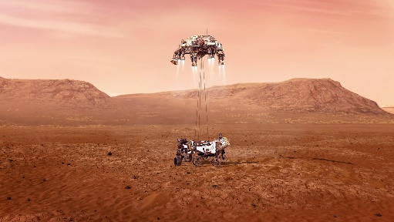 8. Druk op Mars
Schrijf bij elke ruimtesonde het juiste land.
Kies uit: België, Verenigde Staten van Amerika, Polen, Verenigde Arabische Emiraten, Frankrijk, China. (De namen verklappen het een beetje.)
Tianwen 1: …………………………………….………..
Al-Amal: …………………………….……………………
Perseverance: ………………..……………………….
9. Bakeliet
Leo Baekeland vond bakeliet uit. Geef vier voorwerpen uit de huiskamer waarvoor bakeliet gebruikt werd in de eerste jaren na zijn uitvinding. (Er zijn tientallen voorbeelden, in de tekst staan er vijf.)
……………………………………………………………………………………………………………………………………………………………………………………………………………………………………………………………………………………………………………………

OPLOSSINGEN

1.a. Een rage is vaak van korte duur. Het product kost geld. Moet je zoiets (duurs) kopen als je denkt dat het snel in een lade belandt?
b. Veel kinderen gebruiken het om tot rust te komen. Doordat je steeds dezelfde beweging doet, word je rustig. Ook de textuur en het geluid verlagen de stress.
2. Het mag niet meer vriezen ’s nachts.
De temperatuur overdag moet ongeveer 10°C zijn.
Het moet zachtjes regenen.
3. We zetten onze klok een uurtje vooruit. Twee uur wordt dan drie uur.
4. Charlotte ging met haar vriendin selfies maken op het spoor. Maar er kwam een trein aan. Charlotte werd meegesleurd en overleed. De omgeving van Charlotte wil dit verhaal verder vertellen. Ze hopen dat andere kinderen dan nooit op een spoor zullen lopen.
5. Schoonmaak: je kamer opruimen, kledij aan een goed doel geven, poetsen
Tuin: onkruid wieden, struiken en bomen knippen, plantjes zaaien
Vogels: een vogelhuisje kopen of maken en ophangen
6. acteur – schrijver – ballerina – muzikant – componist
7. Kijken naar kunst kan je vrolijk maken.
Bij het uitvoeren van sommige kunstvormen ben je in beweging.
8. Tianwen 1: China
Al-Amal: Verenigde Arabische Emiraten
Perseverance: Verenigde Staten van Amerika
9. radio’s, telefoons, lichtschakelaars, potten, pannen

